ДЕТИ И ОКНА
(памятка для родителей)

Не оставляйте ребенка без присмотра в помещении, где открыты окна или есть вероятность, что ребенок сможет открыть его сам!

Объясняйте ребенку об опасности открытого окна, не поощряйте игры на подоконнике, пресекайте даже попытки таких «игр»!

Ребенок должен точно знать, что открытое окно – это всегда, возможность падения!

И Вы, и ребенок должны знать, что москитная сетка не убережет ребенка от падения.

Установите на окна блокираторы, не позволяющие ребенку открыть их самостоятельно.

Не ставьте мебель и другие предметы возле окна! У ребенка велик соблазн залезть или попрыгать или просто поиграть!

Помните! Только бдительное отношение к своим детям сохранит им жизнь!
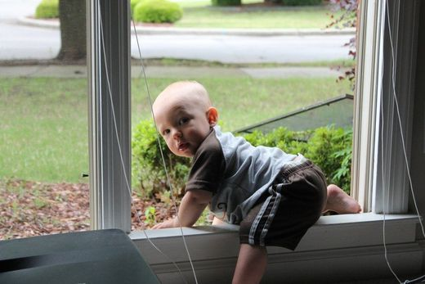

Врач педиатр ГУЗ «Липецкая РБ» Е.В.Мартынова.

